Communiqué de presse
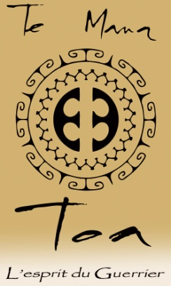

Pas ambiguïté : autonomiste

Le parti politique TE MANA TOA présidé par Madame Sandra Levy-Agami entend réaffirmer à la veille du scrutin son appel à voter sans ambiguïté pour les candidats autonomistes au second tour des élections législatives.
L’heure n’est plus à la déception ou à la rancune. Il est de notre devoir de rejeter le programme indépendantiste des candidats du Tavini qui profiteront de leurs sièges pour « déclarer la guerre à l’Etat » et soutenir leur funeste projet de décolonisation devant l’ONU.
TE MANA TOA est un parti autonomiste qui soutient l’autonomie et refuse de donner un blanc-seing au calamiteux gouvernement d’Oscar TEMARU.

Sandra MANUTAHI LEVY AGAMI

